COMMUNIQUÉ DE PRESSE
UNITED CAPS prête pour la croissance en 2018 et au-delà
L’extension de son espace de R&D, les acquisitions et le développement innovant du portefeuille augmentent la valeur ajoutée des offres faites aux clients
Wiltz, Luxembourg, le 25 juin 2018 – UNITED CAPS, fabricant de capsules et bouchons actif à l’international, vient d'annoncer une progression importante de ses initiatives de croissance. La société qui a terminé l’extension de son centre R&D de Messia en France, peut désormais répondre aux demandes de croissance commerciale et offrir aux clients un délai de lancement plus rapide. Elle a aussi récemment acquis la société espagnole de bouchons et de capsules Embalatap et a ajouté à son portefeuille des bouchons PLUS VERTS, à base de bioplastiques, ainsi que de nouvelles caractéristiques anti-contrefaçon.
Benoit Henckes, PDG de UNITED CAPS explique : « Nous sommes fiers des avancées réalisées à ce jour sur les initiatives mentionnées. Nous avons pour objectif d'être prêts pour la croissance, et ce faisant de renforcer de manière significative la valeur ajoutée que nous proposons à nos clients. Ainsi, la seule extension de notre centre R&D de Messia, par une augmentation de 30 % de la surface au sol comme de notre personnel, nous permettra de développer plus rapidement les produits standard ou personnalisés. La récente acquisition de la société espagnole Embalatap vient enrichir notre gamme de produits, en particulier pour les bouchons conçus pour les huiles comestibles, typiquement utilisés sur les marchés du sud de l'Europe. Nous sommes aussi très enthousiastes – tout comme nos clients d’ailleurs – en songeant au potentiel de nos bouchons bioplastiques PLUS VERTS, réalisés à partir de canne à sucre, et de nos initiatives anti-contrefaçon innovantes. »
L'extension du centre R&D
Situé à Messia, le centre R&D de pointe de UNITED CAPS s'améliore encore grâce à une extension de l'espace au sol, qui passe de 400 à 600 m², pour accueillir 30 % de personnel en plus. Cela inclut aussi l’installation d'une imprimante 3D, qui assure l'impression rapide des prototypes. Le centre bénéficie désormais d'un environnement de travail plus moderne et d’une sécurité accrue, mais aussi d'une organisation restructurée, qui permet au personnel de R&D d'être au plus près des besoins et des tendances du marché.
Le centre R&D est conçu pour faciliter la stratégie de UNITED CAPS, consistant à conserver cette alliance de 50 % de bouchons et de capsules standard et 50 % de solutions personnalisées.
« Avec ce centre R&D interne, nous disposons de conceptions de référence attestées pour nos nouveaux produits, tant standard que personnalisés. Notre équipe R&D a toujours trouvé des solutions innovantes pour réaliser des projets qui semblaient impossibles au premier abord », indique Benoit Henckes. « Notre laboratoire R&D nous permet de simuler tous types de conditions. Lorsque nous arrivons chez le client pour les derniers essais sur la ligne, nous disposons d'une solution totalement développée, qui n'exige que des changements minimes. Nous gagnons un temps fou et nos clients sont rapidement opérationnels. »
Environ 50 % des produits UNITED CAPS sont le fruit d'une collaboration entre le client et les laboratoires de conception de UNITED CAPS, permettant la mise au point de bouchons et de capsules personnalisés, adaptés aux besoins spécifiques du client. Prenons l'exemple de Nestlé : pour son café Nescafé Gold, l'entreprise recherchait un bouchon qui soutiendrait l'image de grande qualité de Nescafé et se distinguerait en rayon. Pour son nouvel emballage, Nestlé visait un aspect élégant de métal brossé. Il fallait donc envelopper la jupe d'un bouchon d'un matériau 100 % métallique, opération jusqu'alors jamais réalisée. UNITED CAPS a su relever de nombreux défis, d'abord considérés comme irréalisables, pour atteindre la pleine production en tout juste deux ans.
Une extension également en cours au Royaume-Uni avec la nouvelle usine UNITED CAPS de Dinnington
Dans le cadre de la stratégie du « Close to You » de UNITED CAPS, l'entreprise envisage également une nouvelle usine à Dinnington, près de Sheffield (Royaume-Uni). L'installation initiale est prévue sur 5 000 mètres carrés, avec une option pour s'étendre à 20 000 mètres carrés si la croissance commerciale l'exige. La société mise sur un démarrage de la production fin 2019 et se consacrera, dans un premier temps, aux bouchons et capsules pour boissons et produits laitiers, tout en gardant des options pour ajouter, si nécessaire, des segments supplémentaires. Ce projet représente un investissement estimé à 20 millions d'euros, incluant la première phase d'équipements. Il devrait augmenter le chiffre d'affaires du groupe de 15 % lors de cette première phase.
Des solutions PLUS VERTES grâce aux bioplastiques
Dans sa quête de solutions plus durables sur le plan environnemental, UNITED CAPS a collaboré avec Braskem, grande société brésilienne de pétrochimie, et propose aujourd'hui des capsules et des bouchons écologiques UNITED CAPS PLUS VERTS, en plastique issu de biocomposés. Ces solutions réalisées à partir de canne à sucre viennent s'ajouter au portefeuille de UNITED CAPS.
Le polyéthylène vert commence sa vie sous la forme de canne à sucre. Cette ressource, qui se renouvèle rapidement, est conçue pour présenter les mêmes caractéristiques, qualités et propriétés que le PE conventionnel, et partage le même mode de production.
Si on ajoute le fait que la canne à sucre consomme une quantité significative de dioxyde de carbone, on obtient un polyéthylène vert, qui possède une empreinte carbone négative. Son exploitation contribue en effet à réduire la quantité de gaz à effets de serre. « Nous avions déjà ajouté à notre gamme des produits à base de bioplastiques : c'est le cas de la solution VICTORIA, bouchon à vis de 30/25 conçu pour les boissons non gazeuses, et de la solution PROFLAT, idéale pour les produits laitiers et boissons non gazeuses », ajoute Benoit Henckes. « Ces bouchons sont très bien accueillis par nos clients, et nous estimons que cette catégorie nous apportera aussi de nouveaux clients.»

L'innovation anti-contrefaçon
Quand on considère les 460 milliards de dollars de biens de contrefaçon circulent dans le monde, il va de soi que la prévention de cette contrefaçon présente des avantages économiques indéniables, dont la protection des emplois. On estime, en outre, que les marchandises de contrefaçon s'accompagnent chaque année de quelque 3 000 décès, que l'on pourrait donc éviter. La contrefaçon peut aussi nuire à la réputation d'une marque, quand on sait que 45 % des consommateurs vont éviter une marque pendant au moins deux ans suite à une expérience négative, et que ces consommateurs vont partager cette mauvaise expérience sur les médias sociaux. UNITED CAPS a mis au point deux solutions anti-contrefaçon différentes dans le cadre de son initiative de capsules et de bouchons plus intelligents.
- La technologie QR+, combinaison d'un code QR et d'une empreinte digitale sûre, qui aide les marques à gagner la confiance des consommateurs. Celle-ci est particulièrement efficace lorsque ces technologies sont imprimées sur une étiquette dans le moule, inamovible. Les marques, les consommateurs et d'autres acteurs de la chaîne de distribution peuvent rapidement et facilement valider l'authenticité d'un produit par le biais d'une application pour téléphone mobile.
UNITED CAPS a tissé un partenariat avec Verstraete In Mould Labels pour développer cette approche unique de la lutte contre la contrefaçon. Verstraete IML, société du groupe Multi-Color, jouit de plus de 28 années d'expérience en impression offset d'étiquettes sur du polypropylène pour moulage par injection, moulage par extrusion-soufflage et thermoformage.

- La gravure holographique intégrée dans un bouchon, formant ainsi une caractéristique de sécurité intrinsèque inamovible, permet une vérification immédiate, sans qu'un scanner ou autre équipement supplémentaire soit nécessaire.
Benoit Henckes conclut : « En plus de tout cela, nous ouvrons une nouvelle usine de production en Asie à la fin de cette année. Il semblerait que 2018 soit une année exceptionnelle pour UNITED CAPS ; elle nous place dans une position nous permettant de soutenir davantage encore nos clients et d'augmenter le nombre de nouveaux produits que nous pouvons commercialiser chaque année. »
Légendes :
GOLDEN MOMENTS : Le bouchon proposé par UNITED CAPS offre une solution complète d'emballage qui fait toute la différence.

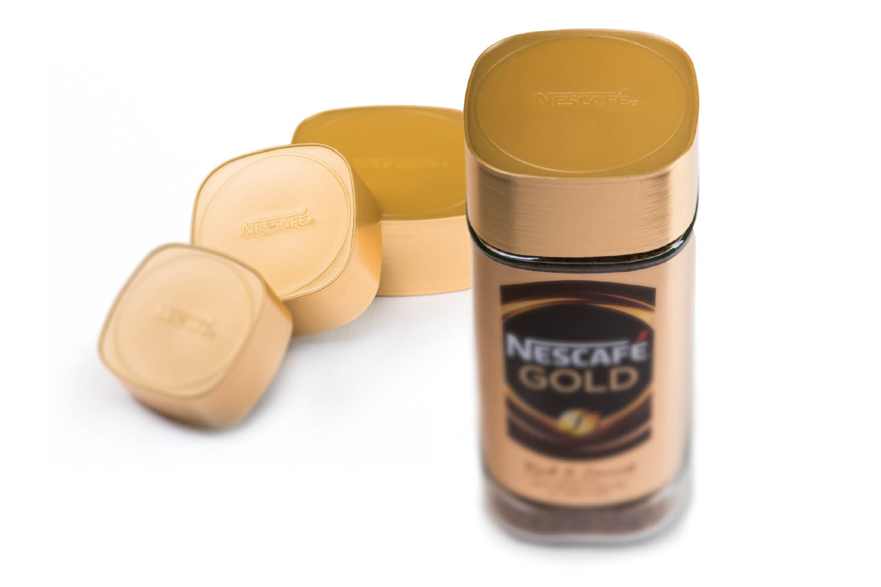
GREENER CLOSURES : Les bouchons réalisés à partir de bioplastiques ont fière allure, et ont aussi un impact positif.
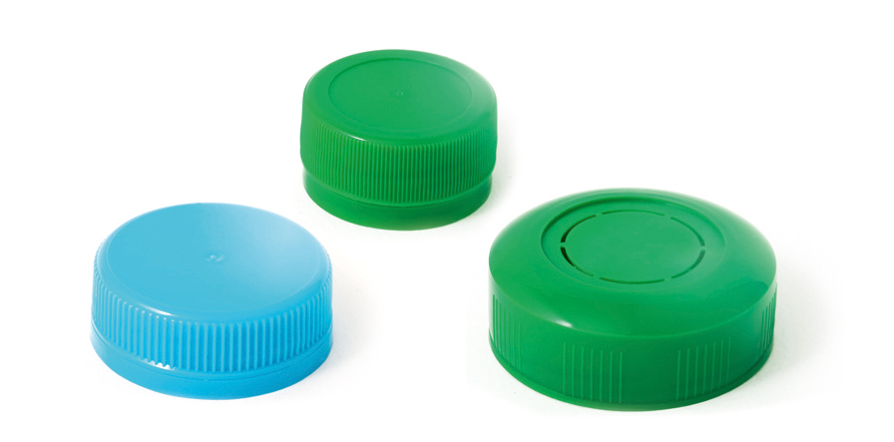
ANTI-COUNTERFEITING : Des bouchons et des capsules plus intelligents, qui permettent d'identifier rapidement un produit authentique.

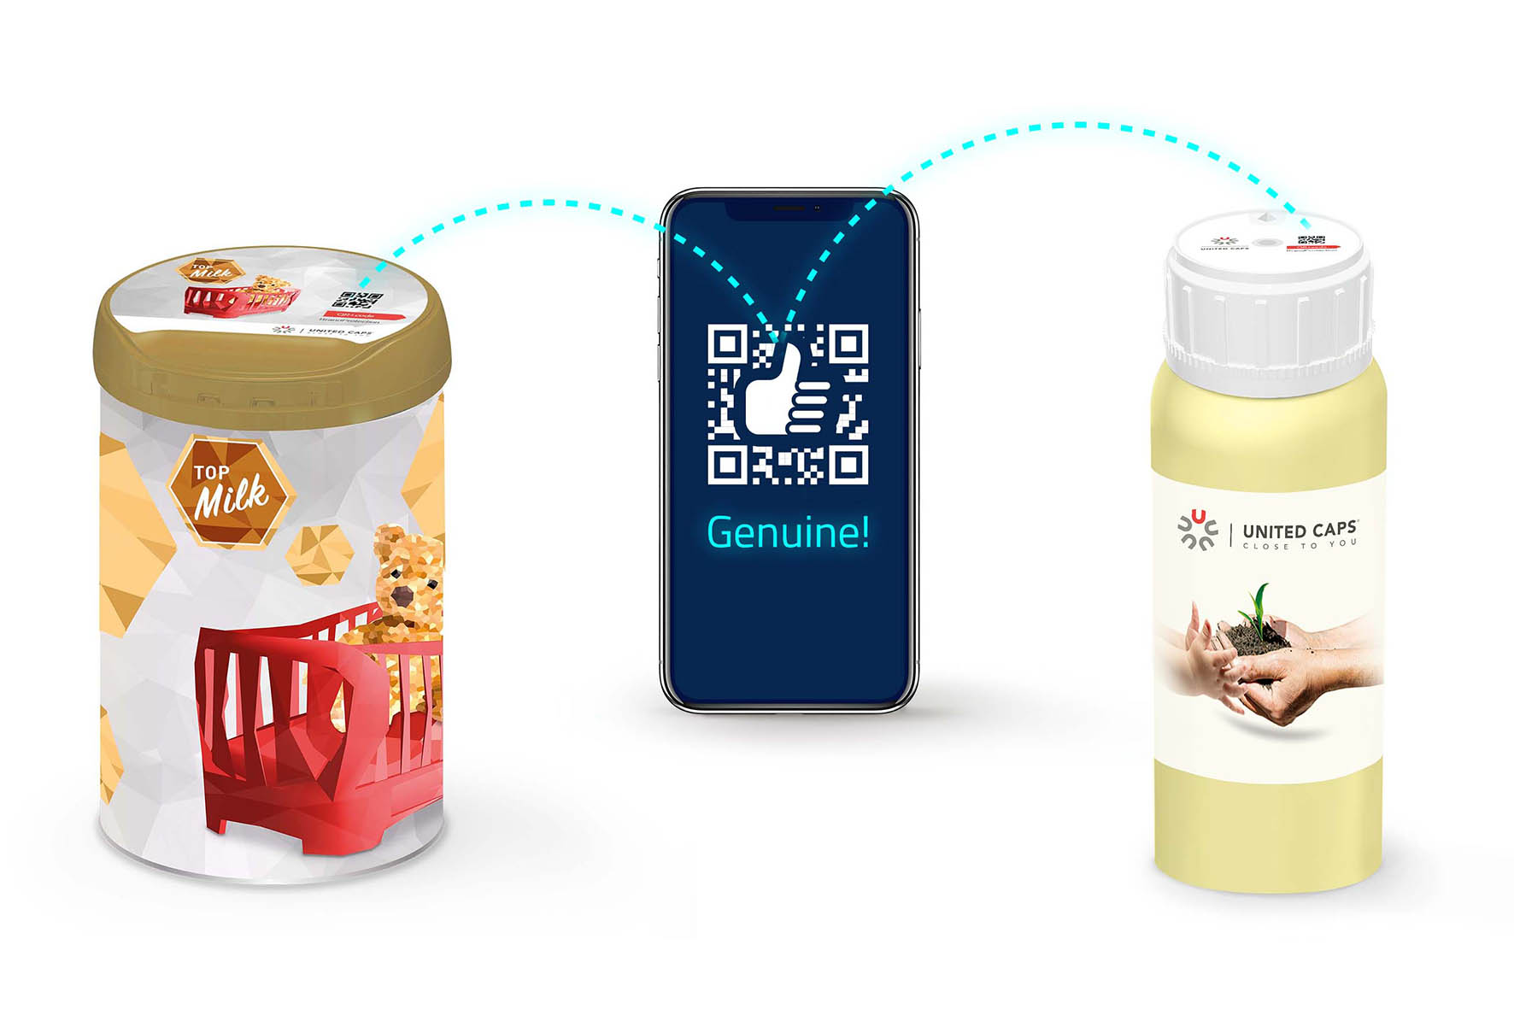
À propos de UNITED CAPS
UNITED CAPS est une référence sectorielle mondiale de la conception et de la production de capsules et solutions de bouchage plastiques haute performance. Son sens de l'innovation et sa large gamme de solutions avancées standard et personnalisées font de UNITED CAPS le partenaire préféré de nombreuses grandes entreprises du monde entier. Nous soutenons la chaîne de valeur de nos clients en conservant l'intégrité du produit, en garantissant la sécurité et la santé du consommateur, et en protégeant la réputation de la marque. Groupe familial très dynamique et adaptable, UNITED CAPS propose des solutions complètes qui répondent à une large gamme d'applications et de marchés du monde entier. La société, dont le siège se trouve à Luxembourg, dispose de sites de production en Belgique, en France, en Allemagne, en Hongrie, en Irlande, au Luxembourg et en Espagne. Elle emploie plus de 500 personnes et a enregistré pour l'exercice 2017 un chiffre d'affaires de 137 millions d'euros.
www.unitedcaps.com


CONTACT PRESSE
Monika Dürr
duomedia
monika.d@duomedia.com
+49 (0)6104 944895

